Crossmedia Produktion Projekt – “Feed your Facebook”

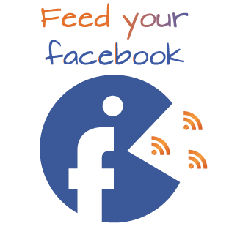Datum: 07.05.2013

Projektteilnehmer: Hendrik Näther, Jessy Suchowiers

In dem Projekt „Feed your Facebook“ wird eine Applikation für iOS entwickelt, durch die (unter anderem automatisiert) RSS Feeds als Facebook Nachrichten oder Statusmeldungen versendet werden können. Dabei soll der Anwender zunächst Links zu vorhandenen RSS Feed Quellen im Internet angeben. Diese werden dann von der Applikation ausgelesen, entsprechend interpretiert und objektorientiert persistiert. Der User hat dann die Möglichkeit, aus diesen RSS Feeds besonders interessante Elemente herauszusuchen und diese über den eigenen Facebook Account zu veröffentlichen. Durch die automatisierte Umwandlung einer RSS Nachricht in eine Facebook Meldung wird ein Weg für RSS eröffnet, das soziale Netzwerk Facebook als medialen Kanal nutzbar zu machen und so die mediale Präsenz zu erweitern.

Um dies zu realisieren, stehen zwei Kernbereiche im Vordergrund. Der erste Bereich ist der des Parsens einer Datenquelle aus dem Internet. Dabei werden Mittel aus der iOS Bibliothek zum Auslesen von xml Dateien genutzt. Den zweiten Schwerpunkt bildet die programmatische Herstellung einer Verbindung mit Facebook und der Verknüpfung eines entsprechenden Accounts mit der App, um so Informationen veröffentlichen zu können.

Die Schwierigkeit des Programmes ist es dabei, möglichst viele verschiedene Arten von Feeds und zugehöriger Generatoren zu unterstützen, das heißt diese fehlerfrei und ohne Informationsverlust zu parsen und zur Laufzeit in Modell-Klassen mit Attributen umzuwandeln. Die gesammelten Informationen eines Feeds, wie Titel, Beschreibung und Bilder-Links werden dann als Statusmeldung oder Nachricht auf Facebook veröffentlicht, insofern der Anwender dies wünscht. Dabei muss sich insbesondere mit der Facebook API auseinandergesetzt werden, um eine Anbindung zu schaffen, durch die Feeds wie eben beschrieben veröffentlicht werden können.

## Design

Die App besteht aus 4 Screens (Startbildschirm nicht mit eingeschlossen). Der erste Screen zeigt die Hauptfeeds von mehreren Internetseiten, die über die Einstellungen importiert werden können. Um einen Überblick aller Feeds einer bestimmten Internetseite zu sehen, gelangt man in die zweite Ansicht, indem ein Feed angetippt wird. Diese Ansicht zeigt jeweils nur die Überschriften der Feeds einer konkreten Internetseite. Hier besteht die Möglichkeit über den Button „Auswählen“ Feeds anzuwählen um diese dann gleichzeitig bei Facebook zu posten oder die Feeds als eigene Seite anzeigen zu lassen, indem ein bestimmter Feed angeklickt wird.

Im 3. Screen kann der Feed als ganze Nachricht gelesen werden.

Der 4. Bildschirm zeigt die Facebook Seite, wo die ausgewählten Feeds gepostet wurden.